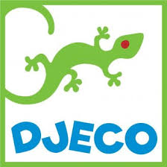

DJ01642 MEMO SHOP

S touto vzdělávací hrou si děti užijí velkou zábavu. Sada obsahuje 4 obchůdky (desky) - pekárna, ovoce a zelenina, hračkářství, oblečení. Do každého obchůdku /desky položte žetony se zbožím lícem dolů. Každý hráč dostane jeden nákupní seznam. Úkolem hráčů je otočit správný žeton ze svého seznamu. Ten si umístí na svůj seznam. Vyhrává ten hráč, který má nakoupeno vše ze svého seznamu jako první. Balení obsahuje celkem 24 dílů -4 karty s obchůdky, 16 žetonů zboží, 4 nákupní seznamy. Hra je určena pro děti od 3 let. Rozměry balení jsou 22,6 x 22,6 x 3 cm.

